作 者 推 荐

作者简介：

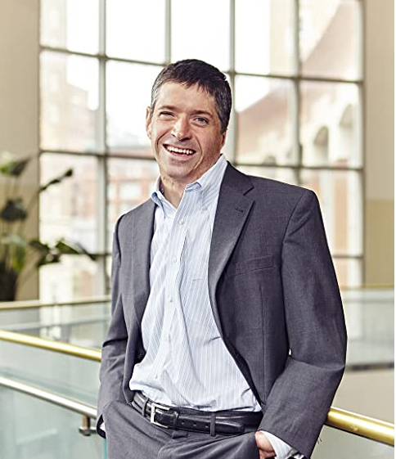
约翰·奥利瑞（John O'Leary），1987年，约翰还是一个未满9岁的小男孩。由于玩火，约翰引起汽油爆炸，导致全身100%烧伤，除面部以外需要全身植皮。当时的诊断结果为：生还希望不到1%。

住院5个月后，约翰活了下来，而且还通过“炼狱般的”物理疗法让肌体恢复正常，并且努力过上正常人的生活。他再次学会走路、再次学会握笔写字。随后，他重返学校，念完高中和大学。毕业后，他做过房地产开发商、当过儿童医院的牧师，如今，他成了一名国际励志演说家。

约翰·奥利瑞一次次地将人生中的“不可能”变成了人人惊叹的“怎么可能？！”如今，作为演说家，约翰每年举办120余场演讲会，他将与命运抗争的历程以及他在面对命运关键选择点时是如何做出选择的经验，分享给全世界数以百万的人。

他和妻子以及他们的四个孩子住在密苏里州的圣路易斯。

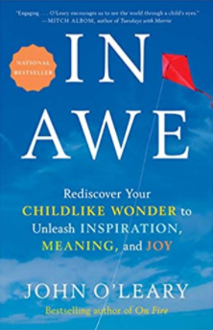
中文书名：《敬畏：重新发现你孩子般的好奇心，迸发灵感、意义和欢乐》
英文书名: IN AWE: REDISCOVER YOUR CHILDLIKE WONDER TO UNLEASH INSPIRATION, MEANING, AND JOY
作 者：John O'Leary
出 版 社：Currency
代理公司：ANA/ Lauren Li
页 数：272页
出版时间：2020年5月
代理地区：中国大陆、台湾
审读资料：电子稿
类 型：励志

内容简介：

美国国家畅销书奖第1名《蜕变：世界上最大的谎言就是你不行》（ON FIRE: THE 7 CHOICES TO IGNITE A RADICALLY INSPIRED LIFE）作者向我们展示了如何重新获得和利用我们孩子气般的好奇心，从而变得更加充实、成功和富足。

“引人入胜！奥利瑞鼓励我们通过孩子的眼睛看世界。”----米奇· 阿尔博姆（Mitch Albom），《相约星期二》（Tuesdays with Morrie）一书的作者

曾经有一段时间，我们高兴地举手回答问题，轻松地与他人联系，相信一切皆有可能，并无畏地跳入新的体验。在那些时刻，当我们敬畏平凡的时刻，渴望明天的承诺，在生活中翩翩起舞时，我们将每一天都视为一份值得探索和品味的美妙礼物。

不幸的是，这与我们今天的体验却相去甚远。相反，我们感到疏远和厌倦。社交媒体提醒我们，我们没有达到标准，主流媒体不断地对我们进行负面报道。我们中的许多人发现自己陷入了一种执着的责任和令人麻木的重复生活中。每天为谋生而进行的斗争使我们失去了曾经每天迎接我们的惊奇感。

在本书中，畅销书作家约翰·奥利瑞（John O'Leary）邀请我们，有可能再次像孩子一样环游世界。奥利瑞发现了儿童天生拥有的五种感官，以及随着年龄的增长我们逐渐或者已经失去联系的五种感官。他分享了幽默和鼓舞人心的故事，这些故事与引人入胜的新研究交织在一起，告诉我们——我们每个人都可以重新获得孩子般的快乐，以及为什么这样做会改变我们与世界的互动方式。

《敬畏》揭示了我们如何重新获得这种能力，从而看到新的见解，找到新的解决方案，并过上最好的生活。

媒体评价：

“准备好让你的世界震动吧。”
----戴夫·拉姆齐（Dave Ramsey），作家兼电台主持人

“每个人都需要这本书。”
----瑞秋·梅西·斯塔福德（Rachel Macy Stafford），《解放妈妈》（Hands Free Mama）一书的作者

“如果生活中最大的宝藏是积极向上的大脑，那么我们找到一种方法将欢乐带回我们的工作和人际关系中是至关重要的。约翰·奥利瑞告诉我们，欢乐和敬畏不仅可以重新获得，而且必须重新获得。它们是我们勇敢和自信地面对一个充满挑战和复杂世界的燃料。怀着敬畏的心情阅读将把希望和奇迹带回你对幸福的追求中。“
----肖恩·阿科尔（Shawn Achor），《大潜力与幸福优势》（Big Potential and The Happiness Advantage）一书的作者

“在一个充满消极情绪的世界里，约翰·奥利瑞会提醒你，你总是有选择的。生活依然美好，美好的日子还在前方。这是一本必读的书。你会“敬畏”约翰如何改变你的看法，以及你将看到的各种可能性仍然存在于你的生活中。”
----梅尔·罗宾斯（Mel Robbins），《梅尔·罗宾斯秀》（The Mel Robbins Show）主持人、《5秒规则》（ The 5 Second Rule）的作者

“我的职业和激情是唤醒个人和组织的全部潜能。约翰·奥利瑞在《敬畏》一书中就是这样做的。他会提醒你童年时所拥有的自然的快乐、希望和奇迹，解释你为什么失去了它，并揭示你如何才能重新找回它。读这本书，你会谢谢我。”
----哈尔·埃尔罗德（Hal Elrod），《奇迹之晨》（The Miracle Morning）的作者

“我们都知道，我们选择的态度决定了我们的生活。但我能想到的是，很少有人能比约翰·奥利里（JohnO'Leary）做得更好。怀着敬畏的心情阅读后，你会受到启发，不仅选择积极的态度，而且接受日常欢乐的礼物，过上有意义的生活。世界上有如此多的消极和分裂，现在是时候回到敬畏中去了。”
----乔恩·戈登（Jon Gordon），《能源巴士》（The Energy Bus）、《木匠》（The Carpenter）和《种子》（The Seed）的作者

“你还记得上次你被大多数人认为普通的东西迷住了吗？事情发生的时候你多大了？约翰·奥利瑞的新书向读者展示了如何重新获得生活的激情，我们中的许多人甚至都不知道我们已经失去了这种激情……我需要一本《敬畏》这本书。”
----安迪·安德鲁斯（Andy Andrews），《旅行者的礼物》（The Traveler’s Gift）的作者

“如果你和我一样，通过约翰·奥利瑞的个人经历爱上了他的心，那么这本书只会让你更加钦佩。约翰提醒我们大家停下来，反思并欣赏我们所拥有的生活。在敬畏地阅读之后，我更喜欢他。”
---唐·耶格（Don Yaeger），《纽约时报》畅销书作家

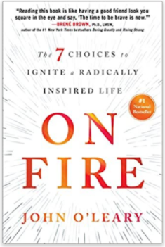
中文书名：《蜕变：世界上最大的谎言就是你不行》
英文书名：ON FIRE: THE 7 CHOICES TO IGNITE A RADICALLY INSPIRED LIFE
作 者：John O'Leary
出 版 社：Gallery Books
代理公司：ANA/Lauren Li
出版日期：2017年5月
页 码：288页
审读资料：电子稿
代理地区：中国大陆、台湾地区
类 型：励志
中文简体字版曾授权，版权已回归

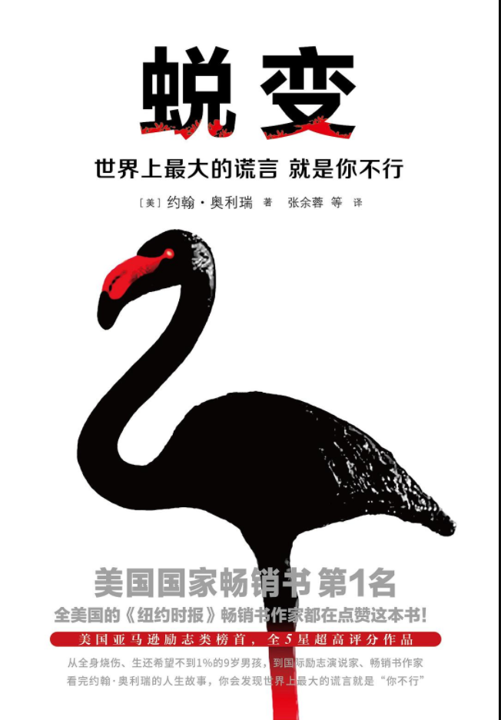
中简本出版记录
书 名：《蜕变：世界上最大的谎言就是你不行》
作 者：[美]约翰·奥利瑞
出版社：北京联合出版公司
译 者：张余蓉 等译
出版年：2016年10月
页 数：312页
定 价: 39.9元
装 帧：平装

内容简介：

荣获美国国家畅销书奖第1名！
亚马逊全5星超高评分好评推荐作品，励志类畅销书榜第1名！

全美国的《纽约时报》超级畅销书作家都在点赞这本书！

这本超级畅销书是对布琳·布朗的《活出感性:直面脆弱，拥抱不完美的自己》和力克·胡哲的《人生不设限》的传承，这是一个经受火灾之后的生命所带来的令人振奋的7 步人生计划。它充满了希望和可能性——从一个在9岁时在致命火灾中幸存下来的人，变成了一个令人鼓舞的演讲者。

约翰·奥利里9岁的时候，他几乎是毁灭性的大火中丧生。那次大火带给他100%的身体烧伤面积，奥利里以几乎难以想象的内在力量的经受住了这次生命考验。在与烧伤抗争的过程中，家人、医务人员甚至陌生人走进了他的生活中，帮助他走过了那段为艰难的时光。而他现在也在努力以充实的生活方式，去激励别人也这样做。

《蜕变：世界上最大的谎言就是你不行》鼓励着我们去获得选择生活轨迹，以及让我们的生活从平凡到非凡的勇气。一旦我们在我们生命中的重要时刻停止自己思考，我们可能就会开始专注于那些出现在我们生命中，却被我们错失的一些小机会。而那些错过的小机会，在未来可能就是决定我们生活的拐点，甚至会决定现在的我们在未来是如何感受自己的生活的，以及我们在这样的生活中将会影响多少人。

我们不能总是选择我们在生命中所走的道路，但是我们可以选择我们如何去走。

掌控生命、激励自己、发自内心地诚实态度，奥利里的力量和令人难以置信的精神在每一页都迸发光芒。

媒体评价：

“这是一本关于人生激情、关于练习勇敢，以及在家庭、工作中以及我们所爱的人面前，完全展示自己的梦想之作。约翰是一个讲故事的人，更是一个改变你人生的缔造者。”
----休斯顿大学社会工作研究生院教授、《纽约时报》超级畅销书作家《脆弱的力量》《活出感性》作者布林·布朗博士

“不要错过约翰给你的这本书，他将会改变你的人生！”
----《纽约时报》畅销书作家、美国播音节目主播戴夫·拉姆齐

“约翰·奥利瑞的《蜕变：世界上*的谎言就是你不行》是一本对美好生命的赞歌！我们始终要在真正的活着和只是生存之间做出选择。这是一部极其伟大而振奋人心之作！始终怀有梦想、始终抱有希望、始终可以看到生命中的无限可能而绝非“你不行”。”
----《纽约时报》畅销书作家《杰出青少年的七个习惯》作者肖恩·柯维

“《蜕变：世界上最大的谎言就是你不行》是一本可以让你驱散对未知生活的恐惧感，一扫你人生过往中的错误，开启创造性生活并能全身心投入的书。但是，它更是一本对生活中所有苦难的救赎之作。这本书让我们笃信：无论你在生活中跌到了多少次、无论现状有多么凄苦不堪，只不过是好的生活尚未到来而已。”
----《纽约时报》超级畅销书作家雷切尔·梅西·斯塔福德

“世界上有极少数的一些人，他们的人生故事会永远改变你。约翰·奥利瑞就是这一类人。这本书中强有力的人生经验，将会永远激发你以不同以往的态度去生活、领导和爱。”
----《纽约时报》畅销书作家汤米·斯波尔丁

目录：

前言 燃烧 -001
人类熊熊燃烧的灵魂是世间有力的武器。
1、生命中可怕的是彻底毁灭，但更可怕的是处处苟且 -003
生命的意义不是用来逃避死亡，而是让你用来选择真正的生活的。
2、怕你一直碌碌无为，还装作无所谓 -031
别再假装无所谓，从这一刻起来找寻你生命中的奇迹。
3、丢掉尽力而为，拼到拼尽全力 -069
消除冷漠，发掘潜能，你会发现有目标的生活蕴藏着巨大能量。
4、你那自我设限的人生中，的谎言就是“你不行” -109
让自己从问问题变换到找答案，你的生活你做主，才能过上不一样的生活。
5、你所谓的“刚刚好”，不过是连挑战命运的勇气都没有 -147
人人都喜欢舒适，但唯有勇气才能改变命运。
6、为什么越优秀的人，对自己下手越狠 -185
人活一世，可以并总是在改变着世界。
7、年轻人，你其实也可以体面地活 -225
恐惧和爱是两个伟大的激励者；当你战胜自己内心深处的恐惧后，爱便重获自由。
结尾 唤醒你心中的巨人，你远比现象中强大 -267
世间强大的武器，便是你内心深处的希望之火。

谢谢您的阅读！

请将反馈信息发至：李文浩（Lauren Li）
安德鲁·纳伯格联合国际有限公司北京代表处
北京市海淀区中关村大街甲59号中国人民大学文化大厦1705室
邮编：100872
电话：010-82449901
传真：010-82504200
Email： Lauren @nurnberg.com.cn
网址：http://www.nurnberg.com.cn
微博：http://weibo.com/nurnberg
豆瓣小站：http://site.douban.com/110577/

